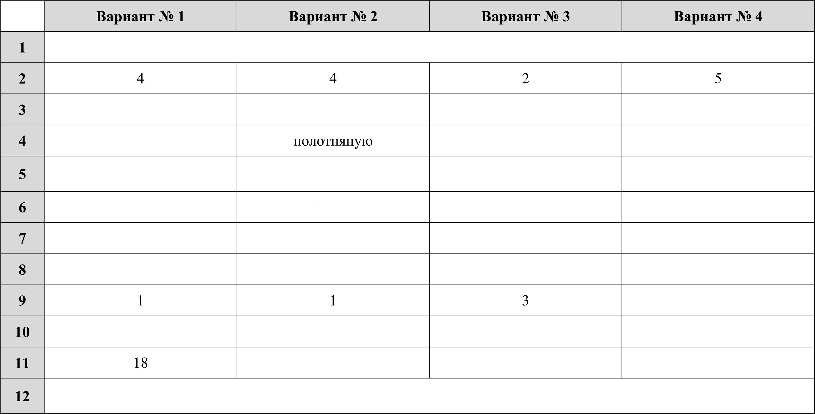
ЭТАЛОННЫЕ ОТВЕТЫ

Пункты плана соответствуют микротемам текста

разливается приходят пригороде
равнинная деревянные
Сохранились обряды и Он сгладил, прорезал и Правительство и парламент поверия заполнил находятся
69200 км' в 3,75 раза 100 км'
Прибайкалье коренного
Отряд дошел и разбил в 2,9 раза

на 280 видов
83076 га

1, 3, 4
на 14° С
350000 чел.

2, 3, 4
на 1600 чел./км'
288000 чел.

1, 2, 4
на 880 м
3502 чел.
Mope, остров, пролив 1, 3, 4

18 1275 16
Свободный ответ представлен одним или несколькими предложениями, содержащими ответ на поставленный вопрос, составляющими связное высказывание и соответствующими содержанию текста

РЕКОМЕНДАЦИИ К ОЦЕНИВАНИЮ

При проверке задание № 1 оценивается согласно следующим указаниям:

Указания к оцениванию
Формулировки пунктов плана корректны и позволяют раскрыть содержание текста по  существу. Отражены все важные микротемы данного текста | 2
Формулировки пунктов плана корректны и позволяют раскрыть содержание текста.
НО
упущена или добавлена одна микротема
План не раскрывает содержание текста, представляет собой набор формулировок, не  отражающих тему текста. ИЛИ  Упущены или добавлены более одной более одной микротемы | 0
Максимальный балл | 2

За каждое из выполненных заданий № 2 — 11 выставляется I балл, если ответ правильный; и 0 баллов, если ответ неправильный.
Задание № 12 оценивается согласно следующим указаниям к оцениванию.
Указания к оцениванию
Свободный ответ представлен одним или несколькими предложениями, содержащими ответ
на поставленный вопрос, составляющими связное высказывание и соответствующими содержанию текста
Ответ представлен одним или несколькими предложениями | 2
В ответе приводятся отдельные положения, не составляющие связное высказывание
Ответ отсутствует | 0
Максимальный балл | 3
Максимальное количество баллов: 15

